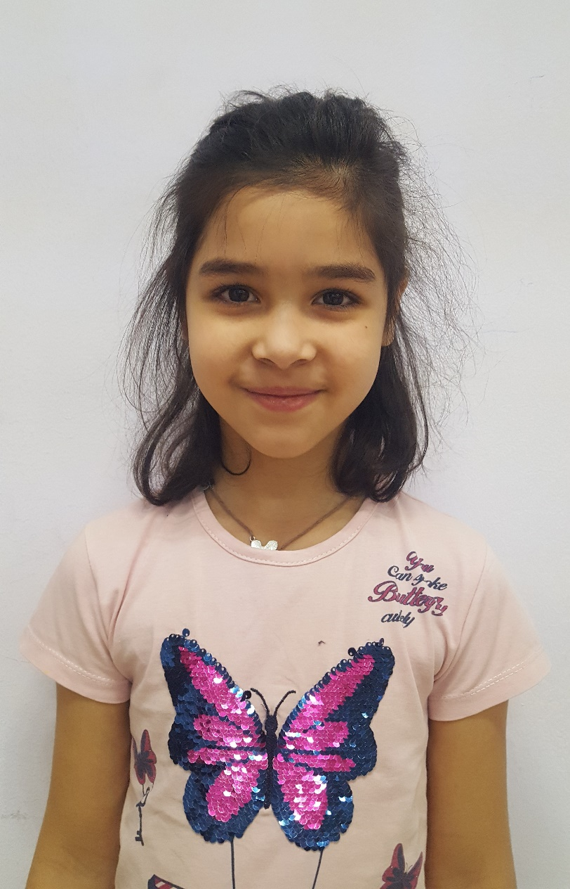
Латифа О., 10.2014
Фото 03.12.2021

